Kurzy přípravy na život
pro mladé lidi od 14 let – školní rok 2023/2024

Kurz 1
20.–22. 10.2023
8.–10. 12. 2023
19.–21. 1. 2024
1.–3. 3. 2024
12.–14. 4. 2024
17.–19. 5. 2024
14.–16. 6. 2024
Kurz 2
27.–29. 10. 2023
1.–3. 12. 2023
12.–14. 1. 2024
23.–25. 2. 2024
5.–7. 4. 2024
10.–12. 5. 2024
7.–9. 6. 2024

Pro všechny kurzy platí, že je potřebná účast přihlášených na celé sérii víkendových setkání – svým programem navazují na sebe.
Cena kurzu: 4.900,- Kč za celý školní rok (7 setkání)

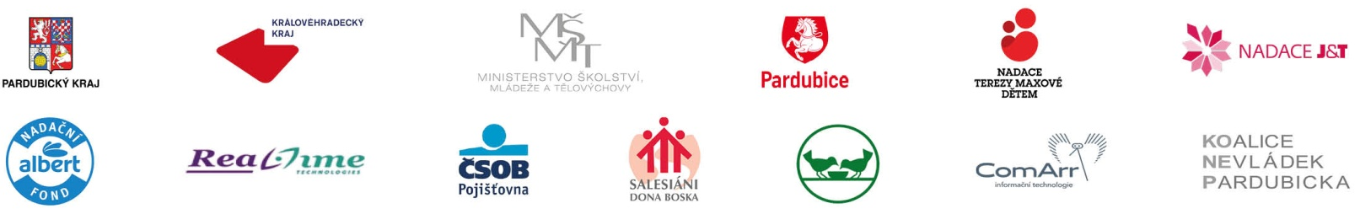
----------------------------------------------------------------- Zde odstřihnout ------------------------------------------------------------------------
Přihláška na „Kurzy přípravy na život“ školní rok 2023/2024

Vybraný typ kurzu: * Kurz 1 Kurz 2
* nehodící se škrtněte / vybraný kurz zakroužkujte

Jméno a příjmení: …............................................................................ Datum narození: ..............................

Kontaktní adresa: ...…....….................................................................. Kontaktní tel.: ..................................

Podpis rodiče/pěstouna nebo zástupce zařízení s razítkem: ….........................................

Kontaktní osoba pro přihlášky: Mgr. Jitka Uchytilová, e-mail: uchytilova@dozivota.cz, mobil: 734 698 478.
Přihlášky, prosím, zašlete do 8. 9. 2023 buď poštou na adresu, která je uvedena v záhlaví, nebo naskenované mailem.

V ........................................ dne …......................... ......................................
Podpis účastníka
S Vašimi osobními údaji nakládáme v souladu s Obecným nařízením o ochraně osobních údajů a zákonem 110/2019 Sb.,
O ochraně osobních údajů. Více informací viz http://dozivota.cz/o-nas/gdpr.

